



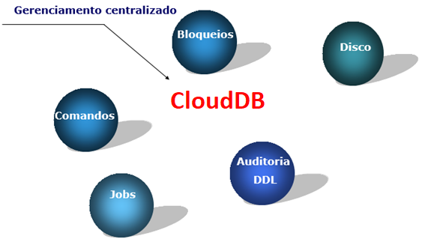

**PROCEDIMENTO PARA CONFIGURAR O ALWAYS ON**

Primeiro precisamos fazer a instalação do serviço de Cluster do Windows

O serviço de Cluster do Windows não vem habilitado por padrão, para habilitar abra o **Server Manager**no Windows Server, na tela inicialclicar em **Add roles and features**.

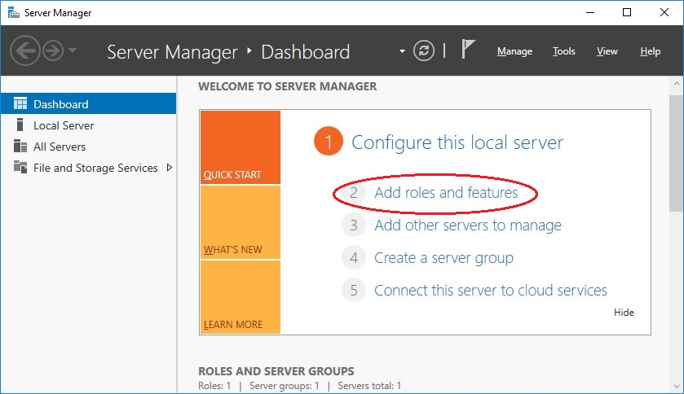

Avançar na primeira tela do **Add Roles and Features Wizard** e selecionar a opção abaixo, clicando em NEXT em seguida.

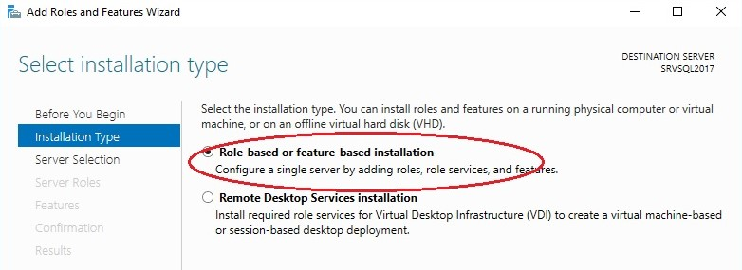

Selecione o seu servidor e clique em NEXT.



Na tela seguinte **Select server roles** não precisa selecionar nada, clicar em NEXT.

Em **Select features** verifique se o **Failover Clustering** já está marcado, se não estiver, selecionar e finalizar o Wizard para instalar.

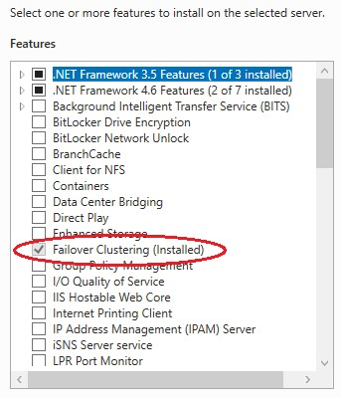

Para configurar o Cluster do Windows utilizamos o **Failover Cluster Manager** em **Administrative Tools**.

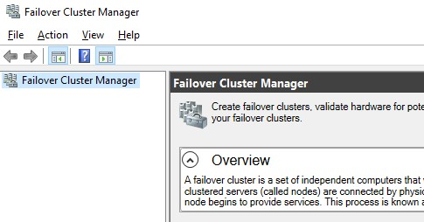

Clicar com o botão direito do mouse em **Failover Cluster Manager**e selecionar **Create Cluster**para iniciar o Wizard.

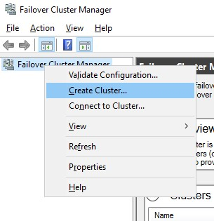

Na primeira tela do Wizard **Create Cluster Wizard**adicione os servidores que você pretende utilizar, no ambiente criado para este guia **SRVSQL-A** e**SRVSQL-B**, ambos servidores SQL Server 2017.



Em seguida, na tela **Validation Warning**mantenha **Yes**para rodar os testes de validação dos servidores e clique em **Next**. Na janela **Validade e Configuration Wizard** clique em**Next** e em seguida mantenha **Run all tests**e clique em **Next** duas vezes, para verificar se os servidores atendem todos os pré-requisitos para configuração em Cluster.

Próximo passo é selecionar o nome virtual para o Cluster:

* **Cluster Name:** SRVSQL (Exemplo
* IP: Informar o IP



Clicar em **Next**e em seguida novamente na tela de confirmação, para instalar o Cluster.



Warning acima é normal, pois não estamos configurando um Cluster completo com Storage, apenas utilizamos a infraestrutura de Nome e IP virtual.

O cluster é configurado para “Node Majority” por padrão, vamos alterar para File Share Witness.  Necessário selecionar outro computador, vou utilizar o próprio Domain Controler, que já tem **File and Storage Service** instalado.

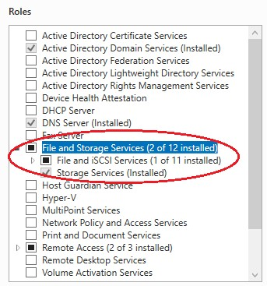

Para criar o “File Share” abra o **Server Manager**e selecione **File and Storage Services**.

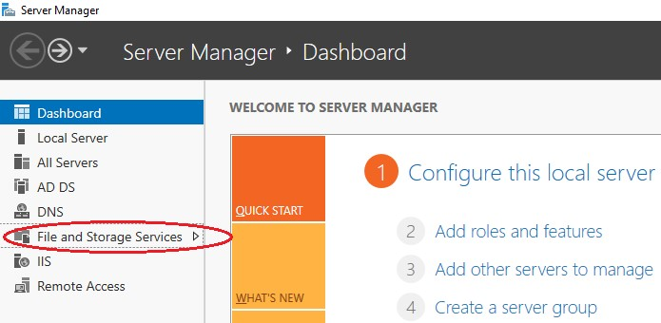



Na tela **Select the profile for this share**selecione **SMB Share – Quick**e clique em **Next**.

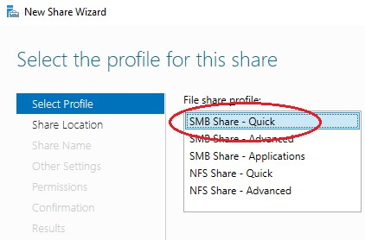

Em **Share Location**selecione o disco onde você pretende definir o compartilhamento, em seguida clicar em **Share Name**e entre com o nome do compartilhamento.



Guarde o endereço do compartilhamento \\SERVIDOR\Cluster-Quorum.  Na janela **Other Settings**desmarcar **Allow caching of share**e selecione **Encrypt data access**.

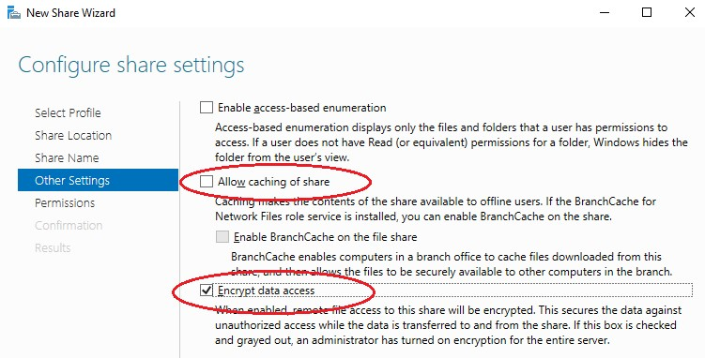

Na janela **Permissions**vamos customizar as permissões do compartilhamento clicando no botão **Customize permissions**.

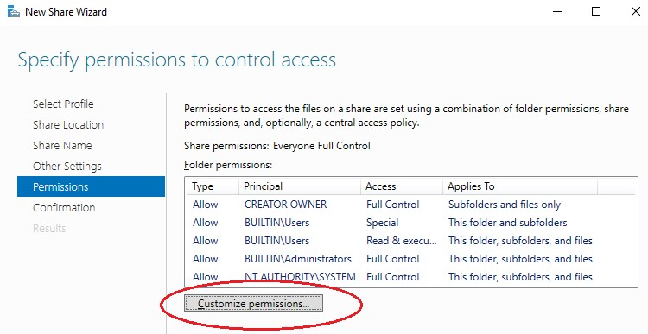

Em seguida desabilite a herança clicando no botão **Disable**inheritance, selecionar **remove all inherited permissions**. Atribua permissão **Full control**para o nome virtual do cluster **SRVSQL**.







Adicione permissão para sua conta de administrador com **Full Control**.

Ficamos então com permissão apenas para o **Cluster** e os **Administradores**.



Na janela **Confirmation**clicar no botão **Create**. Teste o compartilhamento a partir de ambos os nós antes de seguir na configuração!

Retorne para o Nó ativo onde o Cluster foi configurado (no meu caso SRVSQL-A), no **Cluster Manager**clicar com o botão direito do mouse no cluster e selecione **More Actions**em seguida **Configure Cluster Quorum Settings**.



Na primeira janela selecione **Select the quórum witness**e clique em **Next**.  Na janela seguinte selecione **Configure a file share witness**e clique em **Next**.  Entre com o compartilhamento \\SERVIDOR\Cluster-Quorum e clique em **Next**.



Confirmar a configuração no **Cluster Manager**.



Para habilitar o AlwaysOn no SQL Server abra o **SQL Server Configuration Manager**, selecione **SQL Server Services** e clique com o botão direito no serviço do SQL Server e entre em **Properties**.

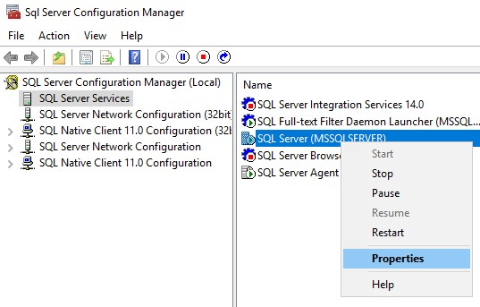

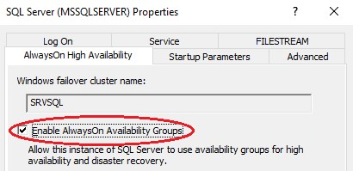

Configurar em todos os Nós do Cluster, habilitando **o AlwaysOn** no SQL Server e reiniciando o serviço.

O restante da configuração é feito no **SQL Server Management Studio**. No **Object Explorer**expandir **Always On High Availability**e clique com o botão direito do mouse em **Avaialability Groups**e selecione **New Availability Group Wizard**.



Atribua o nome do grupo seguindo ao padrão recomendado **-AG1**.

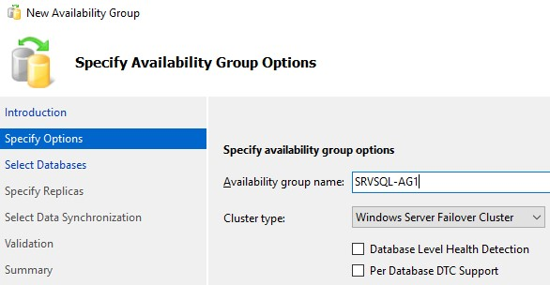

Na tela seguinte vamos selecionar os Bancos de Dados que farão parte deste Availability Group, apenas aqueles com **Recovery Full** estarão disponíveis!



Na tela **Specify Replicas**vou selecionar as opções de Failover automático e Replica com consulta disponível.



Em **Backup Preferences**selecione **Primary**, pois os outros modos não suportam Backup Diferencial.

Para definir um **Listener**, defina nome similar ao do Avaiabilitity Group com “L” no final: SRVSQL-AGL, porta 1433.



Para realizar a sincronia inicial (Backup / Restore) de modo automático selecione **Automatic seeding**.  Pode se usar também a sincronia manual executando Backup FULL e LOG no Primário, em seguida restaurando nas Réplicas utilizando a cláusula NORECOVERY, neste caso selecione **Join only**.

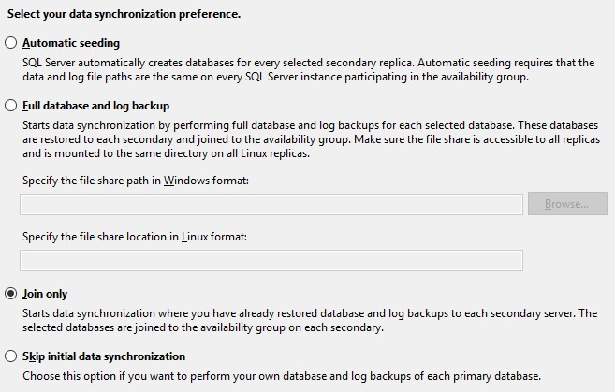

Finalizando a configuração o Wizard irá configurar o AlwaysOn em ambos os Nós e criar o grupo de recursos no Cluster.

Abra o **Cluster Manager** para verificar a configuração, Nó ativo em **Owner Node**.



Para monitorar o AlwaysOn basta acessar o **Dashboard** no **Management Studio**.

